 |  | Hengyi Industries Sdn Bhd 恒逸实业（文莱）有限公司
 |  | 公用工程部周（月）检和诊断记录
 |  | 记录编号 | HYBN-T6-16-0013-2024-1 |  |  | 使用单位 | 公用工程部
检查区域 |  | 生产装置 | 检查时间 |  |  | 10月16日 | 周检■ 月检□ 其它□
序号 | 存在问题 |  |  | 检查时间 | 对策措施及  整改要求 | 要求整改时间  /整改人 | 整改情况 | 整改人/时间 | 验证人/时间
 | 二循吸水池西南侧地面卫生清理 |  |  | 10.16 | 清理干净 | 四班/10.19 | 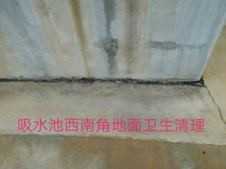 | 张飞鹏  10.17 | 张云波  10.20
 | 空压机厂房窗台卫生清理 |  |  | 10.16 | 清理干净 | 一班/10.19 | 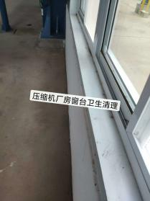 | 孟新  10.17 | 张云波  10.20
 | 配电室东侧地面卫生清理 |  |  | 10.16 | 清理干净 | 三班/10.19 | 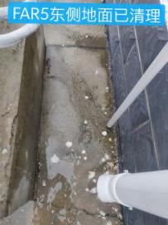 | 于亚鹏  10.18 | 张云波  10.20
 | 制冷站厂房接油盒放置在真空泵处 |  |  | 10.16 | 移位 | 三班/10.19 | 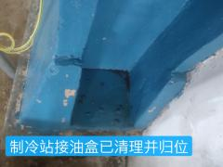 | 于亚鹏  10.18 | 张云波  10.20
参检人员： 梁金豹 张云波 主管领导审核（签名）： 温建成

